江西省乐平中学2011-2012学年高二九月月考
生 物 试 题
一、选择题 (25小题，共50分。每小题只有一个选项最符合题目要求)
1.下列关于细胞分裂、分化、衰老和死亡的叙述，正确的是
A.细胞分化使各种细胞的遗传物质有所差异，导致细胞的形态和功能各不相同
B.个体发育过程中细胞的分裂、分化和死亡对于生物体都是有积极意义的
C.细胞分裂存在于个体发育整个生命过程中，细胞分化仅发生于胚胎发育阶段
D.多细胞生物细胞的衰老与机体的衰老总是同步进行的
2.下列关于碗豆细胞有丝分裂过程中细胞器作用的叙述，不正确的是
A.在间期，核糖体上合成DNA聚合酶
B.在间期，线粒体为蛋白质的合成提供能量
C.在前期，两组中心粒之间星射线形成纺锤体
D.在末期，高尔基体与子细胞的细胞壁形成有关
3．取生长健壮的小麦根尖，经过解离、漂洗、染色、制片过程，制成临时装片，放在显微镜下观察。欲观察到细胞有丝分裂的前、中、后、末几个时期，则
A．应该选一个处于间期的细胞，持续观察它从间期到末期的全过程
B．如果在低倍镜下看不到细胞，可改用高倍物镜继续观察
C．如果在一个视野中不能看全各个时期，可移动装片从周围细胞中寻找
D．如果视野过暗，可以转动细准焦螺旋增加视野的亮度
4．下图是同一种动物体内有关细胞分裂的一组图象，下列说法中正确的是
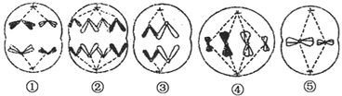
A．具有同源染色体的细胞只有①④
B．动物睾丸中不可能同时出现①~⑤
C．④所示的细胞中不可能发生基因重组
D．只含有两个染色体组的细胞有①②③④
5．当病人患癌症后，癌细胞容易扩散和转移的主要原因是
A．在适宜条件下，癌细胞能够无限增殖 B．癌细胞的形态和结构发生变化
C．癌细胞细胞膜上的糖蛋白等物质减少 D．癌细胞内的水分减少
6．RNA在完全水解后，可以得到的化学物质是
A．氨基酸、葡萄糖、碱基 B．氨基酸、核苷酸、葡萄糖
C．核糖、碱基、磷酸 D．脱氧核糖、碱基、磷酸
7．在噬菌体侵染细菌实验中，如果细菌体内的DNA和蛋白质分别含有³¹P和³²S，噬菌体中的DNA和蛋白质分别含有³²P和³⁵S，噬菌体DNA在细菌体内复制了三次，那么从细菌体内释放出的子代噬菌体中含有³²P的噬菌体和含有³⁵S的噬菌体分别占子代噬菌体总数的
A.1/4和1 B.3/4和0 C.1/4和0 D.3/4和1
8．某女性是色盲基因携带者，下列可能不含色盲基因的是：
A.卵原细胞 B.初级卵母细胞 C.淋巴细胞 D.卵细胞
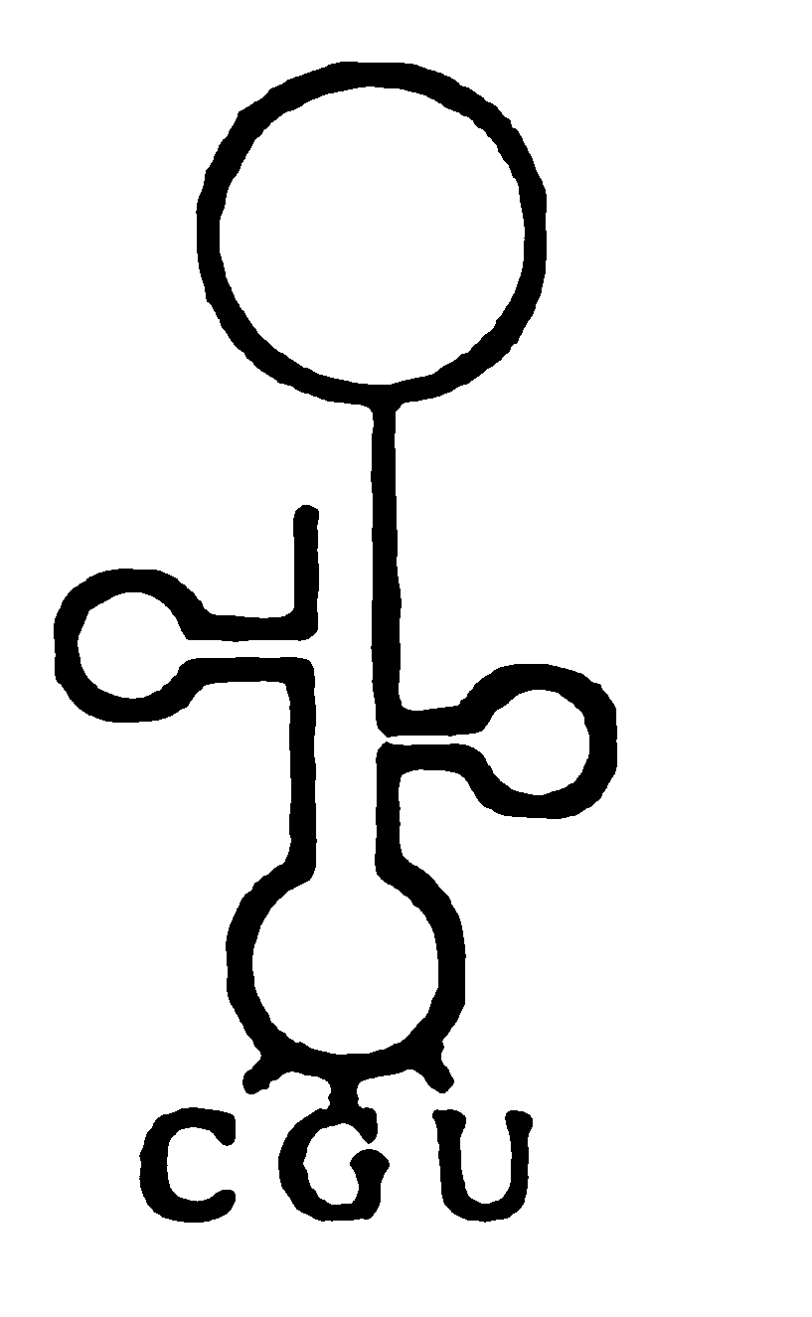
9．DNA分子模板链上的碱基序列携带的遗传信息及最终翻译成的氨基酸如下表
GCA | CGT | ACG | TGC
精氨酸 | 丙氨酸 | 半胱氨酸 | 苏氨酸
则右图所示的tRNA所携带的氨基酸是
A精氨酸 B.丙氨酸 C.半胱氨酸 D.苏氨酸
10．香豌豆中，只有当A、B共同存在时才开红花。一株红花植株与aaBb杂交，后代中有3/8开红花；若让该红色植株自交，则其自交后代的红花植株中，杂合体占
A.0 B.1/2 C.2/3 D.8/9
11．下图是真核生物信使RNA合成过程图，请根据图判断下列说法中正确的是
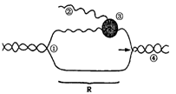
A．R所示的节段①正处于解旋状态，形成这种状态需要解旋酶
B．图中②是以4种脱氧核苷酸为原料合成的
C．如果图中③表示酶分子，则它的名称是DNA聚合酶
D．图中的②合成是在细胞质基质中进行，并直接与核糖体结合控制蛋白质的合成
12．如图是某家庭遗传病系谱图.请分析，若7号与8号婚配，所生子女患该遗传病的几率是

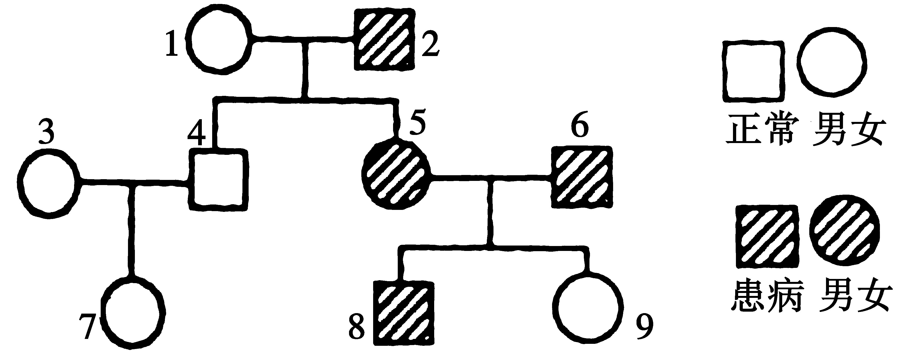
A.2/3 B.1/3 C.3/4 D.3/8
13．果绳的长翅（V）对残翅（v）为显性，但即使是纯合长翅品系的幼虫，在35℃条件下培养成的成体果蝇仍为残翅。下列叙述正确的是
A．35℃条件下果蝇的长翅基因就突变成了残翅基因
B．果蝇的长翅和残翅是由环境温度来决定的
C．纯合的长翅果蝇幼虫在35℃条件下培养成的残翅性状是不能遗传的
D．如果有一只残翅果蝇，在任何条件下只要与另一只异性残翅果蝇交配，就能确定其基因型
14．已知子代的基因型及比例为：1YYRRCc、1YYrrCc、1YyRRCc、1YyrrCc、2YYRrCc、2YyRrCc，且是按自由组合规律产生的，那么双亲的基因型是
A．YyRRCc×YYRrcc B．YyRRcc×YyRrCC
C．YyRrCc×YyRrCc D．YYRrCC×YyRrcc
15．已知果蝇的灰身和黑身是一对相对性状，基因位于常染色体上。将纯种的灰身果蝇和黑身果蝇杂交，F₁全为灰身。让F₁自由交配产生F₂，将F₂中的灰身果蝇取出，让其自由交配，后代中灰身和黑身果蝇的比例为
A．8：1 B．2：1 C．3：1 D．1：1
16．下列哪项的比例不符合1：3
A．酵母菌分别在无氧呼吸和有氧呼吸情况下消耗等量葡萄糖所释放出的CO₂体积比
B．在两对基因独立遗传的情况下，AaBb与AaBB杂交后代隐性与显性之比
C．一个初级卵母细胞减数分裂后形成的卵细胞与极体数目之比
D．白化病患者的正常双亲，再生下的正常孩子中纯合体与杂合体概率之比
17．某种鼠中，毛的黄色基因Y对灰色基因y为显性，短尾基因T对长尾基因t为显性，且基因Y或T在纯合时都能使胚胎致死，这两对基因是自由组合的。现有两只黄色短尾鼠交配，它们所生后代的表现型比例为
A．9:3:3:1 B．1:1:1:1 C．3:3:1:1 D．4:2:2:1
18．有两个纯种的小麦：一个抗倒伏，但容易感染锈病；另一个易倒伏，但能抗锈病。让它们进行杂交，在F₂代可能出现既抗倒伏，又抗锈病的新类型，原因是
A．F₁产生配子时，非同源染色体上的非等位基因之间发生自由组合
B．F₂产生配子时，非等位基因之间发生自由组合
C．亲本产生配子时，非等位基因之间发生自由组合
D．亲本产生配子时，基因发生突变
19．已知某种植物杂交后所结果实中胚乳的基因型为AAaBBb、AAabbb、aaabbb、aaaBBb，那么母本和父本的基因型分别是
A．母本aabb 父本Aabb B．母本aabb 父本AaBb
C．母本AaBb 父本aabb D．母本aaBb 父本Aabb
20．某种XY型性别决定的生物的下列杂交结果，相关基因最不可能位于常染色体上的一项是
A、一只直毛雄性与一只卷毛雌性杂交，产生1只卷毛雌性和一只直毛雄性
B、一只长毛雄性与多只短毛雌性杂交，产生3 只长毛(1雄2雌）和4 只短毛(2雄2雌）
C、一只白毛雄性与多只黑毛雌性杂交，后代中雄性全部白毛，雌性全部黑毛
D、一只花斑脚雄性与一只非花斑脚雌性杂交，后代雌性和雄性全部为花斑脚
21．甲、乙图示真核细胞内两种物质的合成过程，下列叙述正确的是
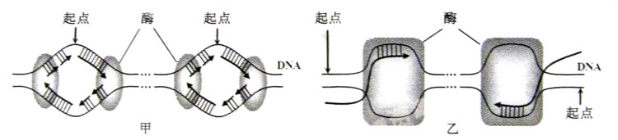
A、甲、乙所示过程通过半保留方式进行，合成的产物是双链核酸分子
B、甲所示过程在细胞核内进行，乙在细胞质基质中进行
C、DNA分子解旋时，甲所示过程不需要解旋酶，乙需要解旋酶
D、一个细胞周期中，甲所示过程在每个起点只起始一次，乙可起始多次
22．某家系中有甲、乙两种单基因遗传病（如下图），其中一种是伴性遗传病。相关分析不正确的是
A．甲病是常染色体显性遗传、乙病是伴X染色体隐性遗传
B．Ⅱ-3的致病基因均来自于I-2
C．Ⅱ-2有一种基因型，Ⅲ一8基因型有四种可能
D．若Ⅲ一4与Ⅲ一5结婚，生育一患两种病孩子的概率是5/12
23．在有丝分裂和减数分裂的过程中均可产生的变异不包括
A．DNA复制时发生碱基对的增添、缺失或改变，导致基因突变
B．非同源染色体之间发生自由组合，导致基因重组
C．非同源染色体之间交换一部分片段，导致染色体结构变异
D．着丝点分裂后形成的两条染色体不能移向两极，导致染色体数目变异
24．用³²P标记玉米体细胞（含20条染色体）的DNA分子双链后，再将这些细胞转入不含³²P的培养基中培养，在第二次细胞分裂的中期和后期，一个细胞中的染色体条数和被³²P标记的染色体条数分别
A．中期20和20、后期40和20 B．中期20和10、后期40和20
C．中期20和20、后期40和10 D．中期20和10、后期40和10
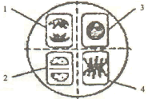
25．右图是洋葱根尖分生区细胞有丝分裂图像，下列叙述正确的是
A．细胞1和细胞3内分别含有4个和2个染色体组
B．细胞1与细胞4内DNA的数量之比为2：l
C．细胞1表示同源染色体正在进行分离
D．辨认染色体的形态最好选择细胞2观察
二、非选择题（本大题包括6小题，共50分）
26．（7分）从经过饥饿处理的植物的同一叶片上陆续取下面积相同的叶圆片（见下图），称其干重，在不考虑叶片内有机物向其他部位转移的情况下分析。
上午10时移走
叶圆片a(ag)

(1)叶圆片比叶圆片________（轻或重），原因是________________________。
(2)可代表__________
A.呼吸作用消耗的养料 B.蒸腾作用散失的水分
C.光合作用中有机物的净增量 D.光合作用中有机物的制造量
(3)叶圆片比叶圆片_______（轻或重），原因是________________________。
(4)在下午4时至晚上10时这段时间里，呼吸作用的速率可表示为______。
(5)假使全天温度保持不变，则从上午10时到下午4时，一个叶圆片制造的有机物为
_______________________。
27．（8分）自然界的大麻为雌雄异株植物，其性别决定方式为XY型。右图为其性染色体简图。X和Y染色体有一部分是同源的(图中I片段)，该部分基因互为等位：另一部分是非同源的(图中的Ⅱ—1，Ⅱ—2片段)，该部分基因不互为等位。在研究中发现，大麻种群中的雌雄个体均有抗病和不抗病个体存在，已知该抗病性状受显性基因B控制。
I(同源区)
I（同源区）
Ⅱ—1（非同源区）
Ⅱ—2（非同源区）
X
Y

（1）由题目信息可知，控制大麻是否具有抗性的基因不可能位于图中的_______片段。
（2）大麻雄株在减数分裂形成配子过程中，不可能通过互换发生基因重组的是图中的____ 片段。
（3）现有抗病的雌、雄大麻若干株，只做一代杂交试验，推测杂交子一代可能出现的性状，并以此为依据，对控制该性状的基因位于除第（1）问外的哪个片段做出相应的推断。（要求：只写出子一代的性状表现和相应推断的结论）。

（4）若通过实验已确定控制该性状的基因位于Ⅱ—2片段，想通过杂交实验培育一批在生殖生长之前就能识别雌雄的植株，则选择的亲本杂交后产生的子代中雄株表现型为 ___，其基因型为______ 。
28．（12分）根据下列实验回答问题：
实验一：甲细菌在基本培养基中单独培养→无甲菌菌落；
甲细菌在完全培养基中培养→有甲菌菌落；
实验二：乙细菌在基本培养基中单独培养→无乙菌菌落；
乙细菌在完全培养基中培养→有乙菌菌落；
实验三：甲细菌与乙细菌混合在基本培养基中培养→有菌落。
⑴如果实验三出现的是一种新菌落，既不是甲菌落，也不是乙菌落，对这一实验现象的原因提出你的假设（已排除突变）: 。
请写出验证上述假设的实验思路： 。
⑵如果在实验一的基本培养基中增添A物质，则会出现甲细菌的菌落；实验二的基本培养基中增添B物质，则会出现乙细菌的菌落；实验三是将甲细菌与乙细菌在基本培养基上混合培养，结果出现了甲菌和乙菌两种菌落。根据上述实验现象提出你的假设： 。
在下列步骤1—4的基础上继续完成实验，以验证你的假设，并得出结论：
步骤1：甲细菌+基本培养基+A物质→有甲菌菌落
步骤2：乙细菌+基本培养基+B物质→有乙菌菌落
步骤3：甲细菌+基本培养基+B物质→无甲菌菌落
步骤4：乙细菌+基本培养基+A物质→无乙菌菌落
步骤5：
步骤6：
根据以上步骤，得出的结论是： 。
29．（8分）洋葱(2n=16)为二倍体植物。为比较不同处理方法对洋葱根尖细胞分裂指数（即视野内分裂期细胞数占细胞总数的百分比）的影响，某研究性学习小组进行了相关实验，实 验步骤如下：
①将洋葱的老根去除，经水培生根后取出。
②将洋葱分组同时转入质量分数为0. 01%、0. 1%秋水仙素溶液中，分别培养24 h、36 h、
48 h；秋水仙素处理停止后再转入清水中分别培养0 h、12 h、24 h、36 h。
③剪取根尖，用Carnoy固定液（用3份无水乙醇、1份冰乙酸混匀）固定8h，然后将根尖浸泡在1 mol/L盐酸溶液中5~8 min。
④将根尖取出，放入盛有清水的培养皿中漂洗。
⑤用石炭酸一品红试剂染色。
⑥制片、镜检；计数、拍照。
实验结果：不同方法处理后的细胞分裂指数(%)如下表。
秋水仙素溶液处理 |  | 清水培养时间(h)
质量分数(%) | 时间(h) | 0 | 12 | 24 | 36
0. 0l | 24 | 10. 71 | 13. 68 | 14. 19 | 14. 46
0. 0l | 36 | 9. 94 | 11. 99 | 13. 59 | 13. 62
0. 0l | 48 | 7. 98 | 10. 06 | 12. 22 | 11. 97
0.1 | 24 | 7. 74 | 9. 09 | 11. 07 | 10. 86
0.1 | 36 | 6. 12 | 7. 87 | 9. 98 | 9. 81
0.1 | 48 | 5. 97 | 6. 68 | 7. 98 | 8. 56
请分析上述实验，回答有关问题：
(1)步骤③中“将根尖浸泡在1 mol/L盐酸溶液中”的作用是 。
(2)步骤⑥为了获得相应的观察视野，镜检时正确的操作方法是
。
(3)为了统计数据更加科学，计数时应采取的方法是 。
(4)根据上表结果可以得出如下初步结论：
①质量分数为 秋水仙素溶液诱导后的细胞分裂指数较高；
②本实验的各种处理中，提高细胞分裂指数的最佳方法是
。
(5)右面为一位同学在步骤⑥所拍摄的显微照片，形成 细胞a的最可能的原因是
。
30．（6分）为了探究某物质（X）的作用，研究者提出了以下实验思路：
（1）实验分组：
甲组：培养液+Y细胞+³H-TdR(³H标记的胸腺嘧啶脱氧核苷)+生理盐水
乙组：培养液+Y细胞+³H-TdR+X（用生理盐水配制）
每组设置若干个重复样品。
（2）分别测定两组的CRD（细胞内的放射性强度），求每组的平均值。
（3）将各样品在适宜条件下培养合适时间后，测定CRD，求每组平均值并进行统计分析。
（要求与说明：答题时用X、CRD、³H-TDR表示相关名词：Y细胞是能增值的高等动物体细胞）请回答：
I．实验目的： 。
II．预测实验结果及结论： 。
III． 实验中采用³H-TDR的原因是： 。
31．（9分） 二倍体结球甘蓝的紫色叶对绿色叶为显性，控制该相对性状的两对等位基因（A、a和B、b）分别位于3号和8号染色体上。下表是纯合甘蓝杂交试验的统计数据：
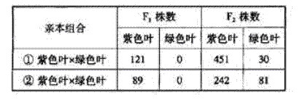
请回答：
（1） 结球甘蓝叶性状的遗传遵循____ 定律。
（2） 表中组合①的两个亲本基因型为___ _，理论上组合①的F₂紫色叶植株中，纯合子所占的比例为____ _。
（3） 表中组合②的亲本中，紫色叶植株的基因型为___ _。若组合②的F₁与绿色叶甘蓝杂交，理论上后代的表现型及比例为____ 。
（4） 请用竖线（|）表示相关染色体，用点（·）表示相关基因位置，在右图圆
圈中画出组合①的F₁体细胞的基因示意图。
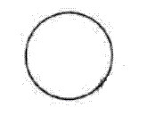

选择题答题卡
题号 | 1 | 2 | 3 | 4 | 5 | 6 | 7 | 8 | 9 | 10 | 11 | 12 | 13
答案 | B | C | C | C | C | C | C | D | B | D | A | A | C
题号 | 14 | 15 | 16 | 17 | 18 | 19 | 20 | 21 | 22 | 23 | 24 | 25
答案 | D | A | D | D | A | C | C | D | B | B | A | A

26．(1)重 叶片在光下进行了光合作用，大于呼吸作用，积累了有机物，重量增加
(2)C (3)轻 无光条件下叶片只进行呼吸作用消耗了有机物，重量减轻
(4)（2分）(5)（2分）
27．（1）Ⅱ-1 （2）Ⅱ-1 Ⅱ-2 （3）如果子一代中的雌株、雄株都是多数表现为抗病性状，少数不抗病，则控制该性状的基因位于图中的Ⅰ片断；如果子一代中的雌株均表现为抗病性状，雄株多数抗病、少数不抗病，则控制该性状的基因位于图中Ⅱ-1片断。（4）不抗病 X^{b}Y
28．（1）甲、乙细菌间发生了基因重组
甲细菌+乙细菌的DNA→新菌落（或乙细菌+甲细菌的DNA→新菌落）
（2）甲细菌代谢产生了乙细菌生长繁殖需要的B物质，乙细菌代谢产生了甲细菌生长繁殖需要的A物质
步骤5：乙细菌+培养过甲细菌的培养基→有乙菌菌落
步骤6：甲细菌+培养过乙细菌的培养基→有甲菌菌落
结论：甲细菌代谢产生B物质，乙细菌代谢产生了A物质
29．(1)使组织中细胞相互分离开来
(2)先在低倍镜下观察，缓慢移动装片，发现理想视野后换用高倍镜
(3)碱
(4)每组装片观察多个视野
(5)①0.01% ②0.01%秋水仙素溶液诱导24 h，再在清水中培养36 h
(6)秋水仙素处理发生在上一个细胞周期纺锤体形成之后
30（1）探究X对Y细胞增殖的影响
（2）如果乙组CRD明显高于甲组，说明X对Y细胞增殖有促进作用
如果乙组CRD与甲组基本相同，说明X对Y细胞增殖无影响
如果乙组CRD明显低于甲组，说明X对Y细胞增殖有抑制作用
（3）³H-TDR是DNA合成的原料之一，可根据CRD变化判断细胞增殖情况
31（1）自由组合（2）AABB aabb 1/3（3）AAbb(或者aaBB)紫色叶：绿色叶=1:1 （4）
